LAPORAN RESMI

SISTEM OPERASI

**MODUL I**

**SISTEM OPERASI**



**NIM : 21104410063**

**NAMA : Batara Mahardika Aryoko**

**JURUSAN : Teknik Informatika**

**KELAS : TI – 4B**

**JURUSAN TEKNIK INFORMATIKA**

**FAKULTAS TEKNOLOGI INFORMASI**

**UNIVERSITAS ISLAM BALITAR**

**2023**

LEMBAR PERSETUJUAN

**MODUL I**

**SISTEM OPERASI**

**NIM : 21104410063**

**NAMA : Batara Mahardika Aryoko**

**JURUSAN : Teknik Informatika**

**KELAS : TI – 3B**

**Disetujui,**

**Blitar, … April 2023**

**Dosen**

**Mohammad Faried Rahmat, S.ST., M.Tr.T**

**NIDN.**

# BAB I PRNDAHULUAN

**1.1 Pengertian Sistem Operasi**

Secara umum, system operasi adalah perangkat lunak pada lapisan pertama yang ditempatkan pada memori computer pada saat computer dinyalakan booting. Sedangkan software-software lainnya dijalankan setelah system operasi berjalan dan system operasi akan melakukan layanan inti untuk software-software itu.

Sebelum ada system operasi, computer hanya menggunakan system sinyal analog dan sinyal digital. Seiring dengan berkembangnya pengetahuan dan teknologi, pada saat ini terdapat berbagai system operasi dengan keunggulannya masing-masing.

System operasi mempunyai penjadwaan yang sistematis mencakup perhitungan penggunaan memori, pemrosesan data, penyimpanan data, dan sumber daya lainnya. Contoh system operasi modern adalah linux, Mac Os X, dan Microsoft Windows.

**1.2 Fungsi Sistem Operasi**

System operasi mempunyai peran penting di dalam suatu system computer. Berikut beberapa fungsinya:

1. **Manajemen sumber daya computer**

System operasi dapat mengatur waktu sebuah aplikasi yang dijalankan, membagi penggunaan CPU saat aplikasi berjalan bersamaan, memberi akses pada disk, dan lain sebagainya.

1. **Berperan sebagai aplikasi dasar sebuah perangkat**

System operasi merupakan dasar dari pembentukan program yang ada pada sebuah perangkat. Bisa dikatakan ini merupakan bagian vital yang mengatur semua hal yang dibutuhkan untuk menjalankan fungsi sebuah perangkat.

1. **Menghubungkan hardware**

System operasi berperan dalam mengoordinasikan semua perangkat yang saling terhubung pada gadged dalam waktu yang bersamaan, seperti penyimpanan internal, mouse, speaker, dan CPU.

Dalam hal ini system operasi berperan sebagai jembatan yang menghubungkan perangkat keras dengan perangkat lunak. Kemudian pada gilirannya akan menjalankan operasi dasar computer.

1. **Mengoptimalkan fungsi sebuah perangkat**

System operasi mampu mengoptimalkan kinerja dari sebuah perangkat keras maupun lunak, system tersebut mengatur serta mengendalikan hubungan antara perangkat keras dan lunak agar bisa saling bekerjasama dengan baik.

1. **Mengatur system kerja perangkat**

System operasi mengatur serta mengontrol semua fungsi perangkat keras yang digunakan, mulai dari CPU, hardisk, memori dan lain sebagainya. Tentunya dengan adanya system operasi seluruh perangkat bisa saling bersinergi dan membentuk kesatuan untuk memaksimalkan fungsi sebuah perangkat.

**1.3 Layanan Sistem Operasi**

System operasi yang baik harus memiliki layanan-layanan yang bagus seperti berikut:

1. **Pembuatan Program**

System operasi menyediakan fasilitas dan layanan untuk membantu para pemrogram menulis program.

1. **Eksekusi Program**

Instruksi-instruksi dan data-data harus dimuat ke memori utama, perangkat-perangkat masukan/keluaran dan berkas harus diinisialisasi, serta sumber daya yang ada harus disiapkan, semua itu harus ditangani oleh system operasi.

1. **Pengaksesan I/O Device**

System operasi harus mengambil alih sejumlah instruksi yang rumit dan sinyal kendali agar pemrogram dapat berfikir sederhana dan perangkat pun dapat beroperasi.

1. **Pengaksesan Terkendali Terhadap Berkas**

Disediakannya mekanisme proteksi terhadap berkas untuk mengendalikan pengaksesan terhadap berkas.

1. **Pengaksesan System**

Artinya pada pengaksesan digunakan Bersama (shared system)

1. **Fungsi Pengaksesan**

Yaitu menyediakan proteksi terhadap sejumlah sumber daya dan data dari pemakai serta menyelesaikan konflik-konflik dalam perebutan sumber daya.

1. **Deteksi dan Pemberitahuan Kesalahan**

Yaitu jika muncul permasalahan pada system computer maka system operasi harus memberikan tanggapan yang menjelaskan kesalahan yang terjadi serta dampaknya terhadap aplikasi yang sedang berjalan.

1. **Akunting**

Yang artinya system operasi harus bisa mengumpulkan data statistic penggunaan beragam sumberdaya dan memonitor parameter kinerjanya.

**1.4 Jenis Sistem Operasi Komputer**

Ada beberapa jenis system operasi computer yang cukup terkenal. Berikut ini beberapa jenis system operasi yang dijalankan computer.

1. **System Operasi Stand Alone**

Pada system operasi Stand Alone dapat digunakan oleh single user maupun multi user, system operasi ini juga memiliki fitur-fitur yang cukup lengkap dan dapat berdiri sendiri. Contoh system operasi stand alone adalah Microsoft windows, linux, dan Mac OS.

1. **Sistem Operasi Live CD**

Live CD hanya membutuhkan perangkat CD/DVD room tanpa perlu menginstal secara permanen di computer untuk menjalankannya. System operasi ini sangat ringan karena ukurannya yang cukup kecil. Tetapi system operasi live CD tidak memiliki banyak fitur dibandingkan system operasi stand alone. Contoh system operasi live CD yaitu Knoppix, Centos, Linux Mint, Win XP live CD dan lainnya.

1. **Sistem Operasi Embedded**

System ini langsung ditanam di computer dan tidak bisa bersiri sendiri, memiliki fungsi khusus dan spesifikasi khusus. Contoh dari system operasi embedded adalah eCOS, LynxOS, JavaOS dan Embedded Linux.

1. **Sistem Operasi Jaringan**

System operasi ini dibuat khusus untuk menangani keperluan jaringan computer. Beberapa layanan yang dapat ditangani oleh system operasi jaringan adalah HTTP Service, DNS Service, Sharing Printer dan masih banyak lagi. Contoh system operasi jaringan adalah Red Hat, Centos Server, Cloud Linux dan lain sebagainya.

**1.5 Struktur Komputer Pada Sistem Operasi**

Struktur computer didefinisikan sebagai cara-cara dari setiap komponen yang saling terkait. Struktur sebuah computer secara sederhana, dapat digambarkan dalam diagram blok pada gambar di bawah ini.

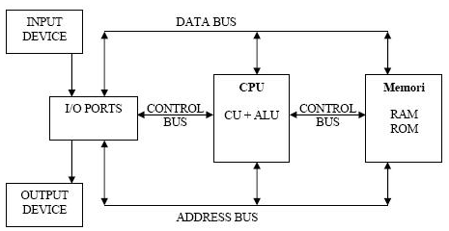

Gambar 1, Struktur sederhana komputer

Sedangkan fungsi computer didefinisikan sebagai operasi masing-masing komponen sebagai bagian dari struktur. Adapun fungsi dari masing-masing komponen dalam struktur di atas adalah sebagai berikut:

1. **Input Device (Alat Masukan)**

Adalah perangkat keras computer yang berfungsi sebagai alat untuk memasukkan data atau perintah ke dalam computer.

1. **Output Device (Alat Keluaran)**

Adalah perangkat keras computer yang berfungsi untuk menampilkan keluaran sebagai hasil pengolahan data. Keluarannya dapat berupa hard-copy (kertas), soft-copy (ke monitor), ataupun berupa suara.

1. **I/O Ports**

Bagian ini digunakan untuk menerima ataupun mengirim data keluar system. Peralatan input dan output di atas terhubung melalui port ini.

1. **CPU (Central Processing Unit)**

CPU merupakan otak system computer, dan memiliki dua bagian fungsi operasional, yaitu: ALU (Arithmetical Logical Unit) sebagai pusat pengolah data, dan CU (Control Unit) sebagai pengontrol kerja computer.

1. **Memori**

Memori terbagi menjadi dua bagian yaitu memori internal dan memori eksternal. Memori internal berupa RAM (Random Access Memory) yang berfungsi untuk menyimpan program yang kita oleh untuk sementara waktu, dan ROM (Read Only Memory) yaitu memori yang hanya bisa dibaca dan berguna sebagai penyedia informasi pada saat computer pertama kali dinyalakan.

1. **Data Bus**

Adalah jalur-jalur perpindahan data antar modul dalam system computer. Karena pada suatu saat tertentu masing-masing saluran hanya dapat membawa 1 bit data, maka jumlah saluran menentukan jumlah bit yang dapat ditransfer pada suatu saat. Lebar data bus ini menentukan kinerja system secara keseluruhan. Sifatnya bidirectional, artinya CPU dapat membaca dan menerima data melalui data bus ini. Data bus biasanya terdiri atas 8, 16, 32, atau 64 jalur parallel.

1. **Address Bus**

Digunakan untuk menandakan lokasi sumber ataupun tujuan pada proses transfer data. Pada jalur ini, CPU akan mengirimkan alamat memori yang akan ditulis atau dibaca. Address bus biasanya terdiri dari atas 16, 20, 24, atau 32 jalur parallel.

1. **Control Bus**

Control bus digunakan untuk mengontrol penggunaan serta akses ke data bus dan addres bus. Terdiri atas 4 sampai 10 jalur parallel.

# BAB II TUGAS

Buat laporan mengenai contoh system operasi Linux/Windows, beserta kelebihan dan kekurangannya (masing-masing minimal 5)!

**2.1 Pengertian Windows**

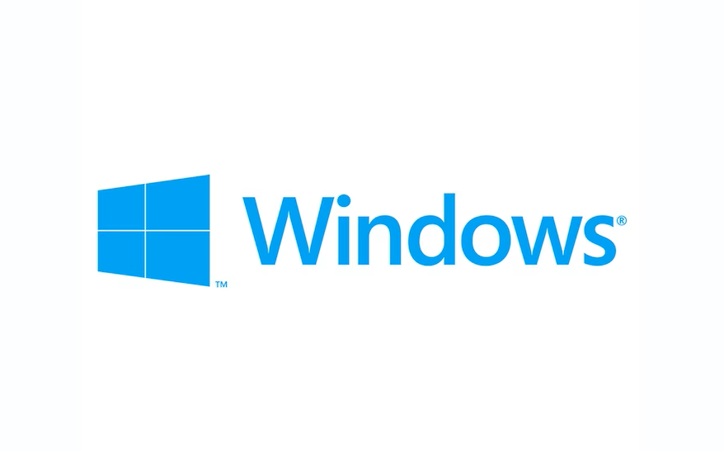

Gambar 2, Logo Windows

Microsoft windows atau sering disebut dengan windows merupakan system operasi yang dikembangkan oleh Microsoft , dimana Microsoft sendiri didirikan oleh Bill Gates dan Paul Allen. System operasi ini dibangun dengan menggunakan antarmuka pengguna grafis (GUI) untuk menyederhanakan perintah.

Microsoft memperkenalkan system operasi Bernama windows pada tanggal 20 November 1985, sebagai shell system operasi grafis untuk MS-DOS. MS-DOS merupakan sebuah system operasi yang berbasis modul teks dan commandline.

**2.2 Sejarah Windows**

Titik perkembangan yang telah dicapai Windows sekarang ini, tentu saja mempunyai latar belakang sejarah yang masih sedikit diketahui pengguna. Sejarah awal Windows dimulai Ketika Microsoft mulai mengerjakan program yang disebut Interface Manager pada tahun 1981 dan diperkenalkan pada tahun 1985. Berikut informasi Windows pada setiap versinya:

1. **Windows 1.0**

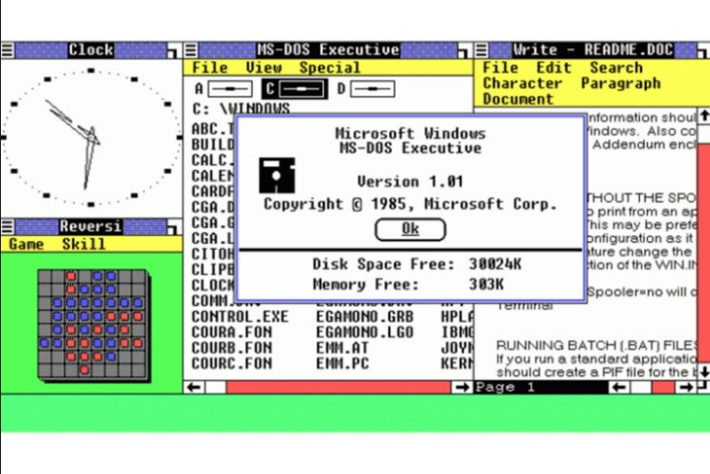

Gambar 3, Tampilan Windows 1.0

Windows 1.0 dirilis pada bulan November 1985 di mana saat itu sedang bersaing dengan system operasi Apple. Namun windows versi ini hanya meraih sedikit popularitas. Hal tersebut memang tidak bisa dipungkiri karena windows 1.0 bukanlah system yang lengkap. Versi ini hanyalah memperluas MS-DOS, dengan disediakannya beberapa komponen seperti kalkulator, kalender, cardfile, clipboard, viewer, jam, pane control, notepad, paint, reversi, terminal, dan tulis.

1. **Windows 2.0**

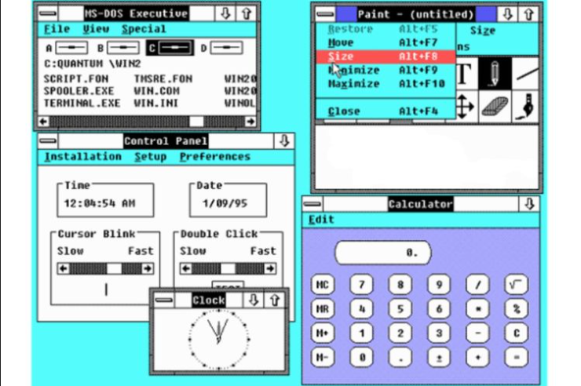

Gambar 4, Tampilan Windows 2.0

Kemudian pada bulan Desember 1987, Microsoft merilis Windows 2.0. tentunya dengan melakukan perbaikan pada antar muka pengguna dan manajemen memori. Windows 2.0 juga memperkenalkan pintasan keyboard yang lebih canggih dan memanfaatkan memori yang diperluas.

1. **Windows 2.1**

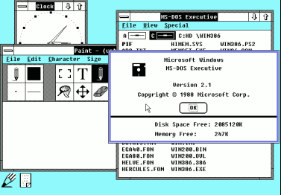

Gambar 5, Tampilan Windows 2.1

Berbeda dengan versi sebelumnya, Windows 2.1 ini dirilis dengan 2 versi yang berbeda, yaitu Windows/286 dan Windows/386. Windows/386 menggunakan mode virtual 8086 dari intel 80386 untuk multitas beberapa program DOS dan model memori halaman meniru memori yang diperluas dengan memori tambahan. Sedangkan Windows/286 berjalan pada prosesor 8086 dan intel 80286, dimana berjalan dalam mode nyata tetapi dapat dimanfaatkan area memori tinggi.

1. **Windows 3.0**

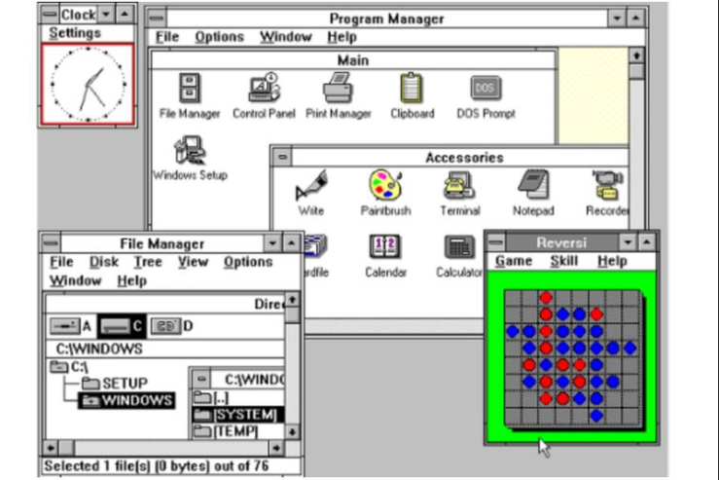

Gambar 6, Tampilan Windows 3.0

Selanjutnya dilanjutkan dengan windows 3.0 yang dirilis pada tahun 1990. Dimana memori virtual dan driver perangkat virtual (VxD) yang dapat dimuat, memungkinkan Windows untuk berbagi perangkat antara aplikasi DOS multitugas.

1. **Windows 3.1 & 3.2**

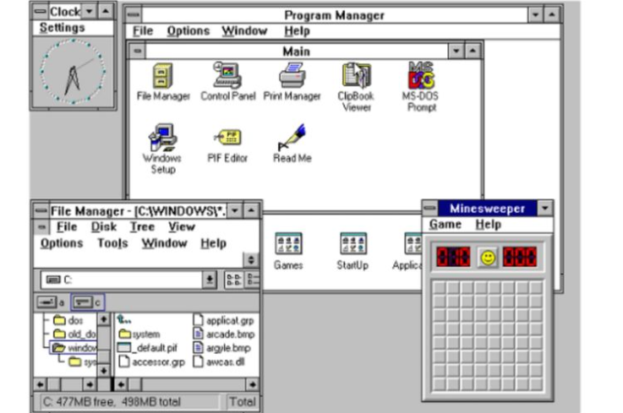

Gambar 7, Tampilan Windows 3.1

Pada tanggal 1 Maret 1992, Windows 3.1 diperkenalkan ke masyarakat dengan menampilkan facelift dan terdapat permainan Minesweeper yang bisa dimainkan. Selang 2 tahun kemudian Windows 3.2 telah dirilis. Versi ini merupakan perkembangan Windows 3.1 versi Cina. Pada versi 3.2 ini dilakukan perbaikan masalah terkait dengan system penulisan Bahasa Mandarin yang kompleks.

1. **Windows 95**

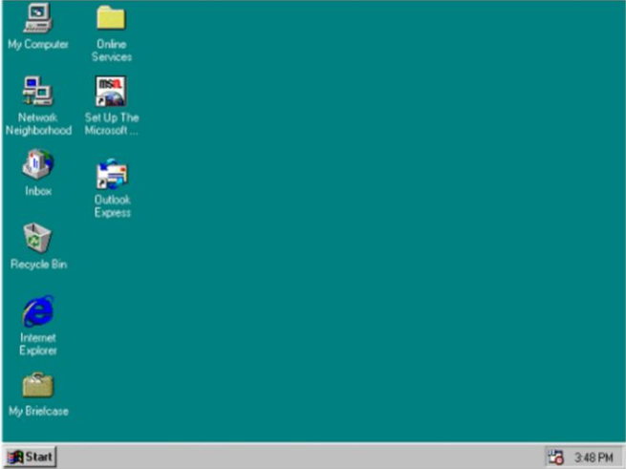

Gambar 8, Tampilan Windows 95

Pada Windows 95 ini, Microsoft memperkenalkan dukungan system 32-bit yang dapat melakikan multi-tasking. Selain itu juga menyediakan fitur plug and play serta Panjang nama file hingga 255 karakter. Ditambah lagi antarmuka pengguna berorientasi objek yang didesain ulang.

1. **Windows 98 & Second Edition**

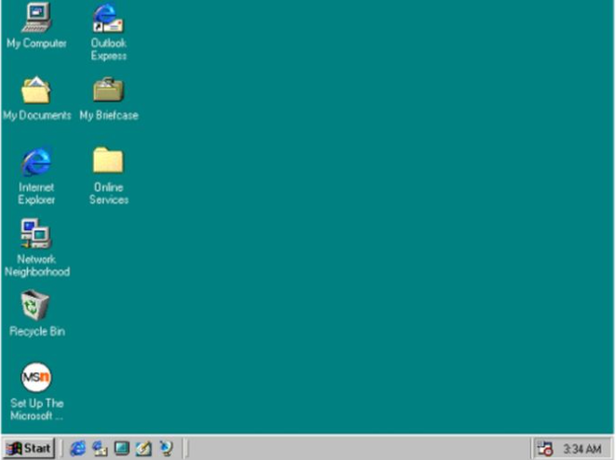

Gambar 9, Tampilan Windows 98

Windows 98 diperkenalkan pada tanggal 25 Juni 1998. Dalam hal ini Microsoft melakukan cukup banyak perkembangan, yang di antaranya adalah dukungan perangkat USB, ACPI, Hibernasi dan dukungan untuk konfigurasi multi-monitor. Selain itu , Windows 98 juga menyertakan integrasi dengan Internet Explorer 4 melalui Active Desktop. Sedangkan Windows 98 Second Edition, menambahkan Internet Explorer 5.0 dan Windows Media Player 6.2.

1. **Windows ME (Milenium Edition)**

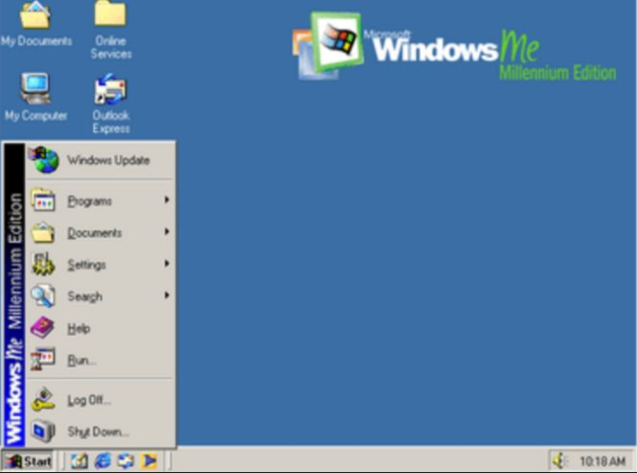

Gambar 10, Tampilan Windows ME

Pada 14 September 2000, Microsoft merilis Windows ME yang mana versi terakhir windows berbasis DOS. Kelebihan yang menonjol pada versi kali ini adalah waktu boot yang lebih cepat, fungsionalitas multimedia yang diperluas, perlindungan file system, dan pemulihan system. Meski demikian Windows ME dihadapkan pada kritik karena kecepatan dan ketidakstabilannya, Bersama dengan masalah kompabilitas perangkat keras dan penghapusan dukungan Dos mode nyata.

1. **Windows 2000**

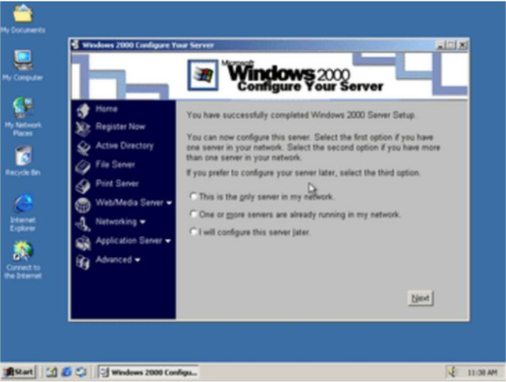

Gambar 11, Tampilan Windows 2000

Sama seperti Windows ME, tepat ditahun yang sama Microsoft juga merilis Windows 2000. Pada versi kali ini, Microsoft menyediakan system hibernasi yang hadir bersamaan dengan mode shutdown, restart dan standby.

1. **Windows XP**

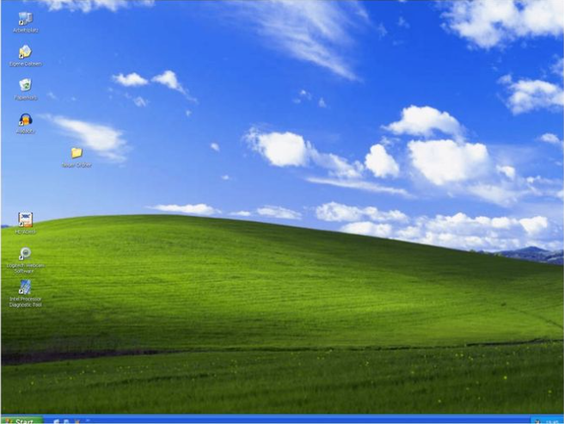

Gambar 12, Tampilan Windows XP

Windows XP dirilis pada tanggal 25 Oktober 2001, windows ini dikenalkan dengan sebuah perubahan yang dijanjikan Microseft. Dimana akan memberikan kinerja lebih baik dari pendahulunya yang berbasis DOS. Windows XP juga memperkenalkan antar muka pengguna yang didesain ulang, fitur multimedia, jaringan, internet explorer 6, integrasi layanan Microsoft .NET Passsport, serta fungsi bantuan jarak jauh.

1. **Windows Vista**

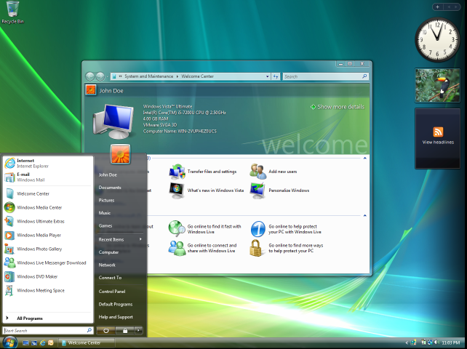

Gambar 13, Tampilan Windows Vista

Windows Vista dirilis pada tanggal 30 November 2006 untuk lisesi volume. Di dalam Windows Vista sendiri terdapat beragam fitur yang disediakan, misalnya shell yang didesain ulang, perubahan teknis hingga fitur keamanan.

1. **Windows 7**

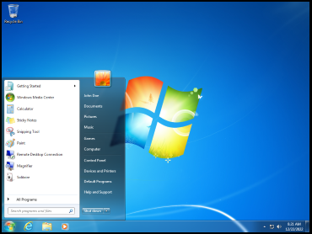

Gambar 14, Tampilan Windows 7

Pada tahun 2009, Windows 7 dirilis dengan beragam peningkatan. Berbeda dengan Windows Vista yang memperkenalkan sejumlah fitur baru, Windows 7 lebih focus terhadap peningkatan ke baris Windows. Tentu dengan tujuan agar kompatibel dengan aplikasi dan perangkat keras yang telah kompatibel dengan Windows Vista. Versi ini didukung multi-sentuh, kerangka yang didesain ulang, system jaringan rumah dan peningkatan kinerja.

1. **Windows 8 & 8.1**

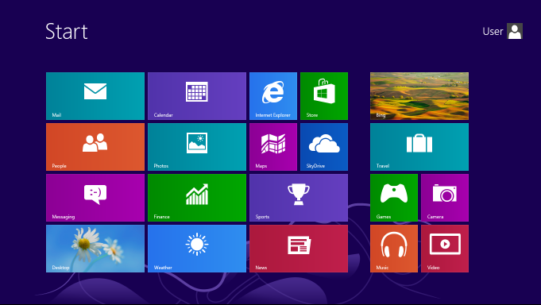

Gambar 15, Tampilan Windows 8

Windows 8 merupakan penerus Windows 7, dimana Microsoft memperkenalkan versi ini secara umum pada tanggal 26 Oktober 2012. Terdapat perubahan yang signifikan pada Windows 8, mengingat antarmuka pengguna berbasis Bahasa desain Metro Microsoft. Peningkatan lainnya terdapat pada integrasi dengan layanan cloud dan platform online lainnya, misalnya seperti OneDrive, Windows Store, dan sebagainya. Setahun kemudian Windows 8 dilakukan pembaruan yang diberi nama dengan Windows 8.1, dalam versi ini dilakukan integrasu OneDrive lebih dalam, serta dilakukan perbaikan pada versi sebelumnya.

1. **Windows 10**

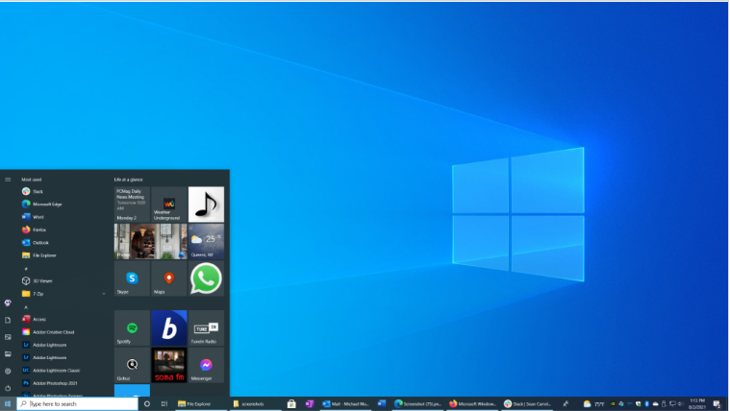

Gambar 16, Tampilan Windows 10

Pada tanggal 30 September 2014, Microsoft mengumumkan bahwa Windows 10 sebagai penerus Windows 8.1. Terdapat perubahan yang mengejutkan dalam versi ini, mengingat kembalinga Start menu, system desktop virtual dan kemampuan menjalankan aplikasi Windows Store. Tidak lupa juga, Windows 10 lahir dengan tampilan yang lebih segar, ramping, minimalis, serta modern.

1. **Windows 11**

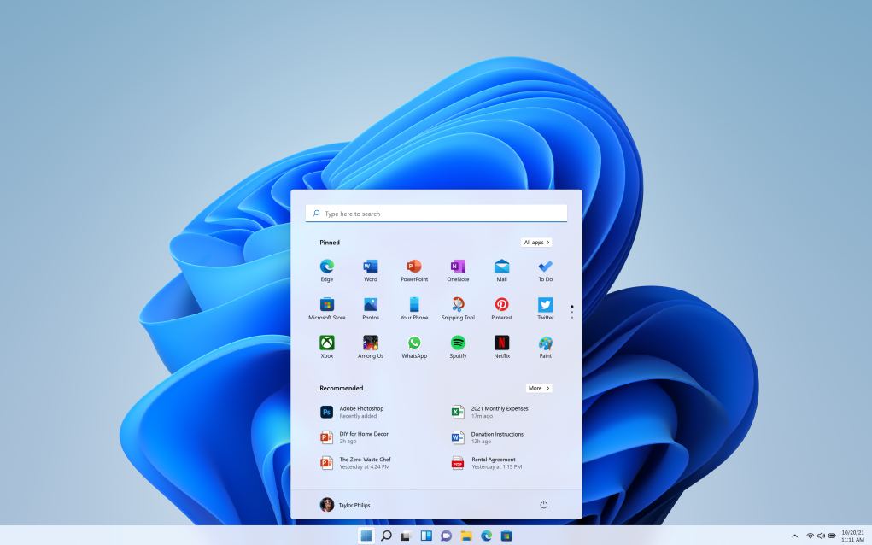

Gambar 17, Tampilan Windows 11

Windows 11 dirilis resmi pada tanggal 5 Oktober 2021. Dengan inovasi di menu start diantaranya, Windows 11 hadir untuk mendukung multitasking. Windows 11 juga memungkinkan pengguna untuk mengakses aplikasi Android di PC dan laptop.

**2.3 Kelebihan dan Kekurangan Windows**

1. **Kelebihan**
   * **Mendukung untuk semua perangkat keras**

Hal ini karena OS Windows digunakan oleh 95% pengguna, maka Sebagian besar vendor peragkat keras membuat driver untuk Windows.

* + **Kemudahan penggunaan**

Semua versi Microsoft Windows memiliki kesamaan di dalamnya yang membuat pengguna mudah untuk berpindah dari satu versi ke versi lainnya. Pengguna Windows 7 tidak akan mengalami kesulitan dalam migrasi ke windows 10 karena Sebagian besar fitur Windows 10 sama dengan Windows 7. Antarmuka pengguna Windows juga mudah digunakan daripada UNIX dan MAC

* + **Mendukung untuk hamper semua perangkat lunak**

Platform Windows paling cocok untuk pengembang Game dan perangkat lunak. Windows memiliki jumlah audiens yang besar sehingga developer lebih memilih untuk membuat utility, games dan software untuk OS Windows.

* + **Fitur pasang dan mainkan**

Sebagian besar perangkat keras dapat dideteksi secara otomatis dengan fitur pasang dan mainkan. Anda tidak perlu menginstal perangkat keras secara manual tetapi perangkat siap digunakan saat dipasang, misalnya webcam, keyboard, mouse, perangkat seluler.

* + **Desktop dan layar sentuh**

Windows 10 dibuat untuk perangkat layar sentuj dan computer desktop. Antarmuka pengguna Windows 10 dibuat sedemikian rupa sehingga berfungsi lebih baik untuk semua jenis perangkat Windows.

1. **Kekurangan**
   * **Serangan virus**

Windows memiliki jumlah serangan peretas yang tinggi. Para peretas dapat dengan mudah membobol keamanan Windows. Jadi pengguna Windows bergantung pada perangkat lunak anti-virus dan harus membayar biaya bulanan kepada perusahaan untuk melindungi data mereka. Selain itu, pengguna Windows harus mengupdate OS agar tetap up-to-date dengan patch keamanan.

* + **Sebagian besar perangkat lunak berbayar**

Sebagian besar program windows berbayar, misalnya game, perangkat lunak grafis (Photoshop), pengelola unduhan (IDM), dan perangkat lunak popular lainnya berbayar.

* + **Mem-boot ulang system**

Jika kinerja system menjadi lambat, kita harus mem-boot ulang system. Jika kita membuat banyak program pada saat yang sama maka system akan melambat dan menutup. Satu-satunya solusi untuk ini adalah reboot

* + **Harga tinggi**

Berbeda dengan OS Linux yang gratis, OS Windows memiliki lisensi berbayar dan tidak bisa digunakan secara gratis dan legal. Biaya untuk membeli Salinan OS Windows juga tinggi.

* + **Sumber daya computer yang tinggi**

Jika kita menginstal OS Windows maka computer kita harus memiliki kapasitas ram yang tinggi, banyak ruang hard drive dan kartu grafis yang bagus , ini karena fitur yang digunakan di Wondows.

* + **Dukungan teknis**

Dukungan Windows tidak baik untuk Sebagian besar pengguna. Hanya beberapa organisasi besar yang bisa mendapatkan dukungan yang baik dari tim Windows. Pengguna biasa harus mencari forum untuk menyelesaikan masalah mereka.